RECURSO DE REVISIÓN: RR-1967/2019-3
ENTE OBLIGADO: AYUNTAMIENTO DE SOLEDAD DE GRACIANO SÁNCHEZ.
COMISIONADO PONENTE: MARIAJOSÉ GONZÁLEZ ZARZOSA.

San Luis Potosí, San Luis Potosí, Sesión Extraordinaria del Pleno de la Comisión Estatal de Garantía de Acceso a la Información Pública, veintisiete de noviembre de dos mil diecinueve.

Vistos, para resolver los autos que conforman el expediente citado al rubro; y

R E S U L T A N D O:

PRIMERO. El veintiséis de agosto de dos mil diecinueve, el recurrente presentó ante el AYUNTAMIENTO DE SOLEDAD DE GRACIANO SÁNCHEZ, una solicitud de información, a la cual le fue asignado el número de folio 01234019.

SEGUNDO. El nueve de septiembre de dos mil diecinueve, se registró en la Plataforma Nacional de Transparencia que el sujeto obligado emitió contestación para efecto de atender la solicitud de información aludida al particular.

TERCERO. El veinticuatro de septiembre de dos mil diecinueve, este Órgano Garante recibió el recurso de revisión interpuesto por el ahora recurrente en contra de la respuesta otorgada por parte del sujeto obligado.

CUARTO. El tres de octubre de dos mil diecinueve y de conformidad con el artículo 174, fracción I de la Ley de Transparencia y Acceso a la Información Pública del Estado, el recurso de revisión que se resuelve fue turnado a la Comisionada Ponente, para el análisis de su admisión o desechamiento.

QUINTO. El dieciséis de octubre de dos mil diecinueve, se dictó un Acuerdo en el que se admitió el presente medio de impugnación integrándose el expediente respectivo, el cual se puso a disposición de las partes para que en el plazo que reconoce la ley manifestaran lo que a su derecho conviniera y ofrecieran las pruebas que consideraran pertinentes, esto según lo dispuesto en la fracción II y III del artículo 174 de la Ley de Transparencia y Acceso a la Información Pública del Estado.

SEXTO. El veinticinco de noviembre de dos mil diecinueve, se dictó un Acuerdo por el cual se tuvo por recibido el oficio MSGS/UT/924/11/2019, de doce de noviembre de dos mil diecinueve, suscrito por el Coordinador de la Unidad de Transparencia del Ayuntamiento de Soledad de Graciano Sánchez; en ese sentido, se tuvieron por hechas las manifestaciones correspondientes al sujeto obligado.

De igual forma, en el Acuerdo de referencia, se hizo constar que el recurrente no realizó manifestación alguna ni presento prueba.

SÉPTIMO. El veinticinco de noviembre de dos mil diecinueve, se procedió a decretar el cierre de instrucción en el presente procedimiento, para efecto de elaborar el proyecto de resolución correspondiente y,

C O N S I D E R A N D O

PRIMERO. El Pleno de esta Comisión Estatal de Garantía de Acceso a la Información Pública es competente para resolver el presente recurso de revisión de conformidad con los artículos 6°, apartado A, fracción IV de la Constitución Política de los Estados Unidos Mexicanos; 17 fracción III, párrafo tercero de la Constitución Política del Estado Libre y Soberano de San Luis Potosí; 37, 42, fracciones I y II, 142 y 151 de la Ley General de Transparencia y Acceso a la Información Pública; 27, 34, fracciones I y II, 166 y 175 de la Ley de Transparencia y Acceso a la Información Pública del Estado de San Luis Potosí; así como de los artículos 1°, 2°, 9°, 12, fracciones XI y XXV del Reglamento Interior de la Comisión Estatal de Garantía de Acceso a la Información Pública.

SEGUNDO. Previo al análisis de fondo del asunto, esta Comisión realiza el estudio oficioso de las causales de procedencia, por tratarse de una cuestión de orden público y de estudio preferente, atento a lo establecido por la Jurisprudencia que por analogía resulta aplicable y, que a la letra señala:

IMPROCEDENCIA. Sea que las partes la aleguen o no, debe examinarse previamente la procedencia del juicio de amparo, por ser esa cuestión de orden público en el juicio de garantías.

Para tal efecto se cita a continuación el contenido del artículo 167 de Ley de Transparencia y Acceso a la Información Pública del Estado de San Luis Potosí, que en la porción normativa que interesa establece:

“Articulo 167. El recurso de revisión procederá en contra de:

[…]

V. La entrega de información que no corresponda con lo solicitado;

[…]”
[Énfasis añadido]

Ahora bien, del análisis realizado a las constancias que corren agregadas al expediente en que se actúa, se advierte que la inconformidad que da origen al presente procedimiento consiste en que el recurrente alega que el sujeto obligado no contestó la información requerida, sin embargo, se aprecia que, si existe respuesta por lo que, de conformidad con los artículos 14 y 170, segundo párrafo, de la Ley de Transparencia y Acceso a la Información Pública del Estado, se suple la deficiencia en los argumentos del particular, ya que los citados preceptos disponen que este Órgano Garante debe subsanar cualquier insuficiencia para garantizar el ejercicio del derecho de acceso a la información, por tanto se admitió el presente medio de impugnación por la hipótesis prevista en la fracción descrita.

Por lo anterior, es procedente el presente recurso de revisión y a continuación se emitirá la Resolución correspondiente, atendiendo lo dispuesto en el artículo 170 de Ley de Transparencia y Acceso a la Información Pública del Estado de San Luis Potosí .

TERCERO. Por cuestión de método, en el presente Considerando se delimita la controversia planteada. Para lo cual, con el objeto de lograr claridad, se precisa que las posiciones de las partes fueron sustentadas en los siguientes términos.

- El veintiséis de agosto de dos mil diecinueve, el recurrente presentó una solicitud de información, requiriendo al Ayuntamiento de Soledad de Graciano Sánchez, lo siguiente:

“[…]
NOMBRES DE TODOS Y CADA UNO DE LAS PERSONAS QUE HAN SIDO DESPEDIDAS DEL MES DE OCTUBRE DEL 2018 A LA FECHA.

[…]”.

- El nueve de septiembre de dos mil diecinueve, el Sujeto Obligado, notificó la respuesta correspondiente a través de la Plataforma Estatal de Transparencia, en los términos siguientes:
“[…]
DERIVADO DE LO ANTERIOR SE TIENE POR RECIBIDO EL OFICIO CON NO.MSGS/RH/397/IX/2019 POR PARTE DE RECURSOS HUMANOS EN EL CUAL SE INFORMA LO SIGUIENTE:
EN RELACION A LO PLANTEADO CON ANTERIORIDAD, ME PERMITO INFORMARLE QUE A LA FECHA ESTE MUNICIPIO DE SOLEDAD DE GRACIANO SANCHEZ, SL.LP NO HA REALIZADO NINGUN DESPIDO SOBRE EL PERSONAL INTEGRANTE DE LA PLANTILLA MUNICIPAL.
[…]”
- El veinticuatro de septiembre de dos mil diecinueve, el recurrente presentó recurso de revisión en contra de la respuesta otorgada por el ente obligado, en los términos siguientes:

“[…]

El sujeto obligado no contestó la información requerida.
[…]”

- El trece de noviembre de dos mil diecinueve, el obligado, con motivo de la interposición del recurso que se examina, compareció a través del oficio U.T. MSGS/UT/924/11/2019, por medio del cual realizó diversas manifestaciones y presentó pruebas, mismas que serán tomadas en cuenta más adelante para su consideración.

Ahora bien, previo al análisis de fondo se traen a contexto los siguientes preceptos de la Ley de Transparencia y Acceso a la Información Pública del Estado de San Luis Potosí:

“ARTÍCULO 151. Los sujetos obligados deberán otorgar acceso a los Documentos que se encuentren en sus archivos o que estén obligados a documentar de acuerdo con sus facultades, competencias o funciones en el formato en que el solicitante manifieste, de entre aquellos formatos existentes, conforme a las características físicas de la información o del lugar donde se encuentre así lo permita.

En el caso de que la información solicitada consista en bases de datos se deberá privilegiar la entrega de la misma en Formatos Abiertos.”

“ARTÍCULO 153. Las Unidades de Transparencia deberán garantizar que las solicitudes se turnen a todas las Áreas competentes que cuenten con la información o deban tenerla de acuerdo a sus facultades, competencias y funciones, con el objeto de que realicen una búsqueda exhaustiva y razonable de la información solicitada.

“ARTÍCULO 154. La respuesta a la solicitud deberá ser notificada al interesado en el menor tiempo posible, que no podrá exceder de diez días, contados a partir del día siguiente a la presentación de aquélla.

Excepcionalmente, el plazo referido en el párrafo anterior podrá ampliarse hasta por diez días más, siempre y cuando existan razones fundadas y motivadas, las cuales deberán ser aprobadas por el Comité de Transparencia, mediante la emisión de una resolución que deberá notificarse al solicitante, antes de su vencimiento.

Los sujetos obligados, al otorgar respuesta a una solicitud de acceso a la información, con independencia de su sentido, harán del conocimiento del solicitante sobre el medio de defensa que le asiste para inconformarse, así como el plazo para su interposición, conforme a lo establecido por esta Ley.”

De los numerales anteriormente transcritos, se advierte, en primer término, que la información a la que deberán dar acceso los sujetos obligados es la que se encuentre en sus archivos y la que surja de documentar sus facultades competencias o funciones, privilegiándose como modalidad de entrega la que elija el solicitante.

En segundo término, la obligación de turnar la solicitud de información a todas las unidades administrativas, con base en las competencias y funciones de dichas áreas, a fin de que realicen una búsqueda minuciosa en sus archivos tanto físicos como electrónicos.

Finalmente, se establece el deber del sujeto obligado de dar respuesta a la solicitud, en un lapso máximo de diez días a partir de que se solicitó la información, pudiéndose ampliar el plazo, previa aprobación del Comité de Transparencia.

Dicho lo anterior, es dable colegir que la presente Resolución tiene por objeto determinar si la respuesta a la solicitud de información emitida por el Sujeto Obligado se encuentra ajustada a derecho en los términos establecidos en los artículos mencionados, es decir si el Ayuntamiento de Soledad de Graciano Sánchez, emitió una respuesta para efecto de atender la solicitud de información del particular, en los términos que señalan los artículos mencionados o en su caso, si le asiste razón al recurrente por encontrarse fundados sus motivos de su inconformidad, en cuanto a que se no se realizó la entrega de la información solicitada.

CUARTO. Una vez precisado lo anterior, este Pleno analizará los hechos del caso concreto con base a los argumentos aportados por las partes y demás elementos de convicción, a fin de resolver el presente recurso.
Del análisis de las constancias que obran en autos, se advierte que, en su solicitud de información el recurrente, pidió al Ayuntamiento de Soledad de Graciano Sánchez, saber los nombres de los trabajadores que fueron despedidos durante el mes de octubre de dos mil dieciocho.
En atención a dicho requerimiento, la Unidad de Transparencia del sujeto obligado, realizó las gestiones necesarias en las áreas competentes, y finalmente el Director de Recursos Humanos dio respuesta indicando que a la fecha de respuesta no se había realizado ningún despido sobre el personal integrante de la plantilla municipal.
En razón de dicha respuesta, el recurrente interpone el presente medio de defensa, alegando que el sujeto obligado no contesto la información requerida, lo cual resulta impreciso toda vez que, del análisis de las constancias que integran el presente expediente, se advierte que existen gestiones y respuesta debidamente documentada por parte del sujeto obligado, ahora bien, ello no basta para tener por garantizado el derecho de acceso a la información del recurrente, por lo que esta Comisión procede a analizar el contenido de la respuesta proporcionada a fin de determinar lo conducente.
Primeramente, resulta pertinente precisar que la información fue proporcionada por el área competente para ello, ya que el Director de Recursos Humanos tiene como funciones según el artículo 57 del Reglamento Interior del Ayuntamiento responsable las que se detallan a continuación, y dicha área refiere que no se han realizado despidos en el periodo señalado por el recurrente.
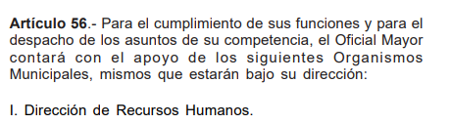

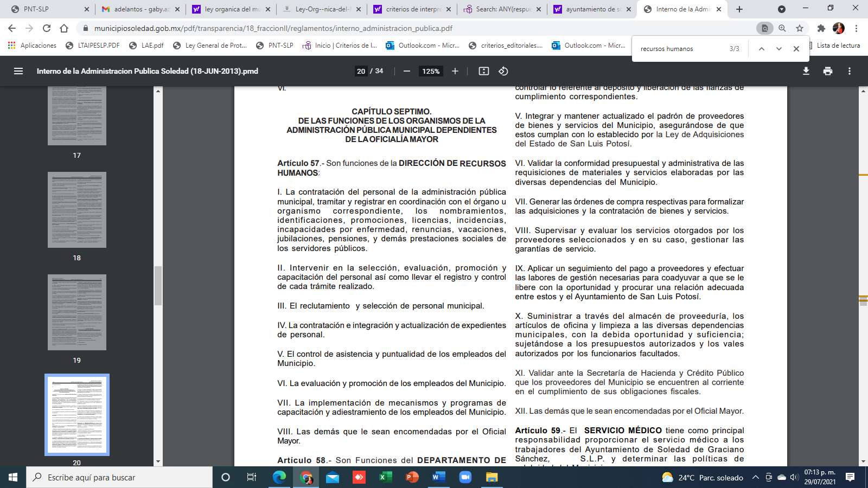
Por otro lado, del análisis de la inconformidad del recurrente se desprende que no se inconforma de las gestiones, o bien del contenido de la respuesta como tal, sino que simplemente refiere que el sujeto obligado no otorgó respuesta, situación que, como ya quedo demostrado es imprecisa, toda vez que existen gestiones y respuesta del área competente en tiempo, manifestando que no se han realizado despidos hasta la fecha en que se otorgó la respuesta.
En ese sentido, aplica al caso concreto el siguiente criterio del Instituto Nacional de Transparencia Acceso a la Información y Protección de Datos Personales:
Criterio 18/13

Respuesta igual a cero. No es necesario declarar formalmente la inexistencia.
En los casos en que se requiere un dato estadístico o numérico, y el resultado de la búsqueda de la información sea cero, éste deberá entenderse como un dato que constituye un elemento numérico que atiende la solicitud, y no como la inexistencia de la información solicitada. Por lo anterior, en términos del artículo 42 de la Ley Federal de Transparencia y Acceso a la Información Pública Gubernamental, el número cero es una respuesta válida cuando se solicita información cuantitativa, en virtud de que se trata de un valor en sí mismo.

Por lo anterior, y de una revisión a las constancias que conforman el presente sumario, esta Comisión estima que contrario a lo señalado por el recurrente, el Sujeto Obligado emitió una respuesta acorde a la normatividad señalada en el considerando segundo de la presente, toda vez que:

- Realizó las gestiones necesarias en el área competente.
- La respuesta fue rendida por el área que genera y resguarda la información solicitada.
- La información corresponde a lo solicitado
- La información fue rendida en tiempo y forma y respetando la modalidad solicitada.

Por lo que resulta procedente CONFIRMAR la respuesta proporcionada por la autoridad en el presente Recurso de Revisión, en términos de lo dispuesto por los artículos 175 fracción II de la Ley de Transparencia y Acceso a la Información Pública del Estado.

Por lo anteriormente expuesto y fundado se:

R E S U E L V E:
PRIMERO. Con fundamento en los artículos 175 fracción I y 180 fracción III, de la Ley de Transparencia y Acceso a la Información Pública del Estado de San Luis Potosí, SE CONFIRMA la respuesta de la responsable en el presente recurso de revisión citado al rubro en los términos del considerando CUARTO de la presente resolución.
SEGUNDO. Notifíquese personalmente a las partes el contenido de la presente resolución, de conformidad con el artículo 177 de la Ley de Transparencia y Acceso a la Información Pública del Estado.

La notificación que se realice al sujeto obligado será, con fundamento en los artículos 58 y 183 de la Ley de Transparencia y Acceso a la Información Pública del Estado, a través de la Unidad de Transparencia

TERCERO. Finalmente se hace de conocimiento del recurrente que, en caso de no estar de acuerdo con los términos de la resolución dictada, podrá impugnar la presente a través del Juicio de Amparo indirecto, que promueva ante el Poder Judicial de la Federación, esto con fundamento en el artículo 159 de la Ley General de Transparencia y Acceso a la Información Pública.

Así lo resuelve, por unanimidad de votos, el Pleno de la Comisión Estatal de Garantía de Acceso a la Información Pública, conformado por los Comisionados, Paulina Sánchez Pérez del Pozo, Alejando Lafuente Torres y Mariajosé González Zarzosa, siendo ponente la última de los nombrados, en la sesión extraordinaria celebrada el veintisiete de noviembre de dos mil diecinueve, ante la Secretaria de Pleno Rosa María Motilla García.
COMISIONADA PRESIDENTE  PAULINA SÁNCHEZ PÉREZ DEL POZO |  | COMISIONADO  ALEJANDRO LAFUENTE TORRES
COMISIONADA  MARIAJOSÉ GONZÁLEZ ZARZOSA |  |  | SECRETARÍA DE PLENO  ROSA MARÍA MOTILLA GARCÍA
Estas firmas pertenecen a la última foja de la resolución pronunciada en el recurso de revisión 1967/2019-3 aprobado en sesión extraordinaria del veintisiete de noviembre de dos mil diecinueve.
Elaboró: GECA

Cfr. Jurisprudencia número VI.2o. J/323, visible en la Octava Época, de la Gaceta del Semanario Judicial de la Federación, Núm. 80, Agosto de 1994, p. 87. Instancia: Tribunales Colegiados de Circuito, con Registro electrónico: 210784.
“ARTÍCULO 170. La CEGAIP resolverá el recurso de revisión en un plazo que no podrá exceder de treinta días, contados a partir de la admisión del mismo, en los términos que establezca la ley respectiva, plazo que podrá ampliarse por una sola vez y hasta por un periodo de veinte días. […]”

